

**WYŻSZA SZKOŁA INFORMATYKI**

**I ZARZĄDZANIA**

**Z SIEDZIBĄ W RZESZOWIE**

**Projektowanie systemów internetowych i mobilnych**

Aplikacje e-commerce „Muzyczny sklep internetowy”

Prowadzący: Autor:

mgr inż. Grzegorz Kucharski Kinga Pszeniczna w57122

Kierunek: 6IIZ, grupa SP03

Rzeszów 2019

Spis treści

**I.** **Cel projektu** 3

**II.** **Opis zakresu projektu** 3

**III.** **Opis wykorzystanych technologii** 3

**IV.** **Wykres Gantta** 4

**V.** **Schemat bazy danych** 4

**VI.** **Kod źródłowy projektu** 5

**VII.** **Literatura** 5

**VIII.** **Spis rysunków** 5

1. **Cel projektu**

Celem projektu jest utworzenie strony umożliwiającej zakupy w sklepie internetowym o tematyce muzycznej. Tworzenie strony ma umożliwić dalszy jej rozwój, w celu spełnienia oczekiwań użytkowników.

1. **Opis zakresu projektu**
2. Widok logowania
3. Widok rejestracji
4. Widok profilu użytkownika
5. Widok zrealizowanych zamówień użytkownika
6. Widok listy kategorii produktów
7. Widok listy produktów
8. Widok koszyka zakupowego (produkty, które użytkownik chce kupić w chwili obecnej)
9. Widok wybranego produktu
10. Widok kontakt
11. Widok O nas
12. Widok regulaminu
13. Widok usuwania konta użytkownika
14. Widok realizacji aktualnego zamówienia
15. Widok edycji profilu użytkownika
16. Widok anulowania aktualnego zamówienia
17. Widok listy życzeń (produkty, które użytkownik chciałby kupić, ale odkłada je na później)
18. Widok listy top produktów
19. Widok listy produktów promocyjnych
20. Widok aktualności
21. Widok opinii produktu
22. **Opis wykorzystanych technologii**

HTML – pozwala opisać strukturę informacji, które są zawarte wewnątrz strony internetowej, nadając właściwe znaczenia semantyczne odpowiednim fragmentom tekstu. Dzięki nadawaniu odpowiednich znaczeń semantycznych możemy formułować hiperłącza, nagłówki, akapity, listy, tabele. Możemy również załączać do tekstu obiekty multimedialne lub elementy bazy danych (np. formularze). W HTML możemy określić wygląd strony w przeglądarce internetowej. Aby prawidłowo oraz bez chaosu określić parametry wyglądu strony używamy kaskadowe arkusze stylów.

Kaskadowe Arkusze Stylów (CSS) – język, który służy do opisu wyglądu stron WWW. CSS jest to lista reguł, dzięki której możemy ustalić w jaki sposób opisać można wszystkie pojęcia odpowiedzialne za prezentację elementów wyświetlanych na stronie, np.: styl czcionek, kolor tekstu, marginesy, interlinia, czy nawet pozycja danego elementu na stronie. Wykorzystywanie CSS daje większe możliwości pozycjonowania elementów na stronie. Jedną z bibliotek CSS jest Bootstrap, który również został wykorzystany w projekcie.

Bootstrap – jest to biblioteka CSS. Jest ona źródłem przydatnych narzędzi ułatwiających tworzenie graficznego interfejsu stron bądź aplikacji internetowych. Bazuje ona na narzędziach HTML oraz CSS. Bootstrap jest zazwyczaj wykorzystywany, aby dostosować wygląd strony internetowej do różnych rozdzielczości ekranów, od smartphon’ów po monitory wysokiej rozdzielczości.

1. **Wykres Gantta**

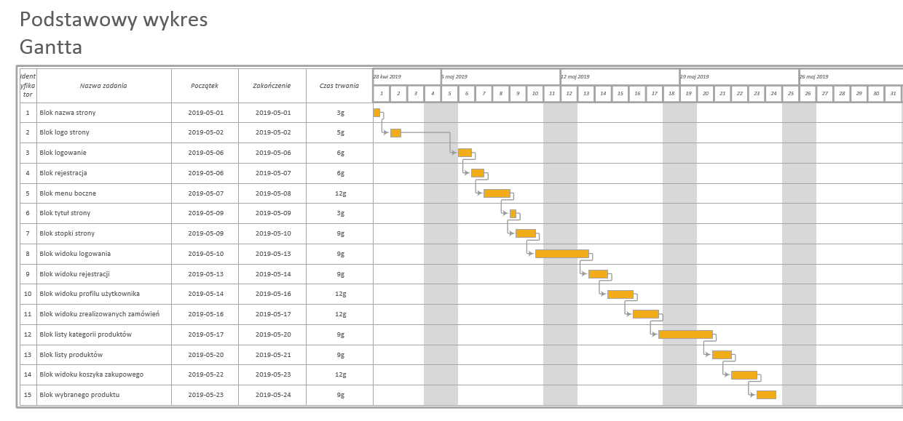

Rysunek Wykres Gantta do projektu

1. **Schemat bazy danych**

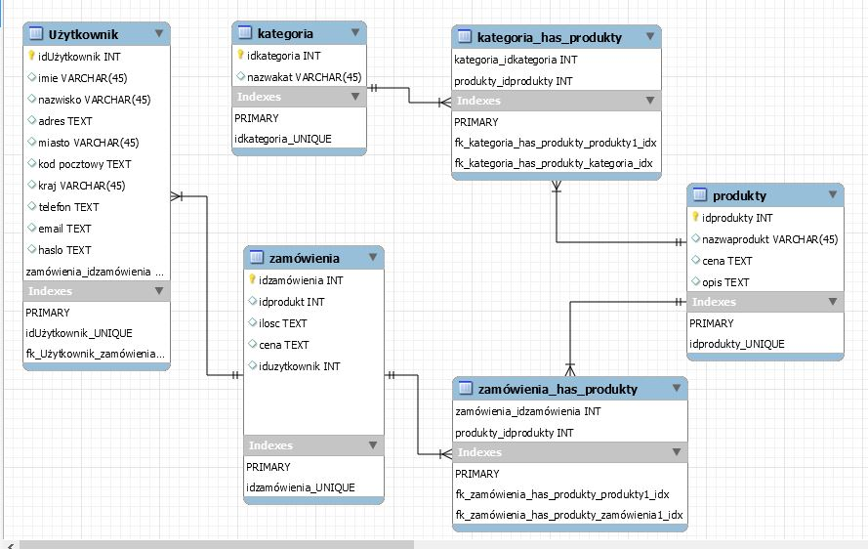

Rysunek Schemat bazy danych

1. **Kod źródłowy projektu**

<https://github.com/kinia6124/sklep_muzyczny.git>

1. **Literatura**

<https://miroslawzelent.pl/kurs-bootstrap/zrozumiec-siatke-grid/>

<https://getbootstrap.com/docs/4.3/getting-started/introduction/>

<https://pl.wikipedia.org/wiki/HTML>

<https://pl.wikipedia.org/wiki/Kaskadowe_arkusze_styl%C3%B3w>

<https://pl.wikipedia.org/wiki/Bootstrap_(framework)>

1. **Spis rysunków**

Rysunek 1 Wykres Gantta do projektu 4

Rysunek 2 Schemat bazy danych 5